
REPUBLICA DE COLOMBIA
INSTITUCIÓN EDUCATIVA

COLEGIO ARGELINO DURAN QUINTERO
Aprobada por Secretaria de Educación Departamental mediante Resolución Nº 4974
del 14 de Noviembre de 2018. Registro de firma y sello SED: Libro 6 Folio 178

NT. 890.503.203-7 DANE 254720000778 CEL. 3118299816

Corregimiento de la Victoria - Municipio de Sardinata, N. de S
SEDE EDUCATIVA:
DOCENTE:
PERIODO:
GRADO: 4°
ESTUDIANTE:
FECHA:
D.I:
IDENTIFICACIÓN DE LA GUÍA DE APRENDIZAJE
ÁREA: CIENCIAS SOCIALES
GUÍA No:
I.H.S: 4
TEMAS:
JORNADA: COMPLETA
UNIDAD: 2
RECOMENDACIONES :
- Leer cuidadosamente el taller y responder cada una de las preguntas, puedes apoyarte con tus papás para mejorar las respuestas.
- Trabajen 2 a 3 horas o más si lo creen conveniente al día en las diferentes áreas.
- Cualquier dificultad las tiene presente para cuando los llame les pueda aclarar todas las dudas que tengan.
- Telefono de contacto :3203717318

Plan de Unidad 2

PRESENTACIÓN

NOMBRE DE LA UNIDAD | PAISAJE RELIEVE Y CLIMA DE COLOMBIA
TEMAS DE LA UNIDAD | Cuidado de la salud y el bienestar de los niños y niñas  Necesidades básicas, segundarias, materiales e inmateriales.  Necesidades básicas: físicas, psicológicas, sociales, económicas.
PREGUNTA PROBLEMATIZADORA | ¿Cómo vivimos en nuestra comunidad?
RESULTADO DE LA UNIDAD | Relaciona algunas normas de la comunidad con las personas o lugares donde esta deben cumplirse.
CONOCIMIENTO PREVIOS | - Continentes.  - Océanos.  - Zonas climáticas.  - Paisajes de su entorno local, y del mundo.  - Recursos naturales.
COMPETENCIAS  TRANSVERSALES | COMPETENCIAS CIUDADANAS:  Ser capaz de poner en práctica los valores del respeto y la tolerancia como ejes centrales para mejorar las relaciones interpersonales, implementando estrategias que desarrollen las dimensiones del ser a nivel personal, social y cultural.  El ser humano desde su temprana edad hay que inculcarle sus valores enseñarle como se debe vivir en sociedad crecer como ser humano integro e intelectual.  SOCIALIZACIÓN  Fortalecer la sensibilización en la convivencia social y cultural por medio de los valores de respeto, responsabilidad, honestidad y tolerancia con procesos y estrategias, que faciliten el desenvolvimiento individual y colectivo propiciando la construcción de una sociedad más fraternal.  El niño es parte de nuestro entorno por lo tanto debe apreciar nuestro medio y demostrar respeto por todo lo que nos rodea.  SOLUCIÓN DE CONFLICTOS:  Identificar los intereses en juego y los conflictos actuales o potenciales del grupo y contribuir a resolver, mediante consenso, las diferencias y dificultades que se presenten utilizando también la aplicación de estrategias basadas en el diálogo y la negociación.  El ser humano debe comprender que ante todo está la escucha y el dialogo respetar la palabra del otro aceptando sus diferencias.  AUTOACEPTACIÓN:  Reconocer las causas para desarrollar el sentido de pertenencia, responsabilidad y tolerancia consigo mismo, con su familia y con su comunidad posibilitando cambio en sus actitudes en el ámbito social, ambiental y cultural mediante la autoformación, la libertad y el autocontrol.  Aceptar las diferencias tener sentido de pertenencia por todo lo creado, respetarse a sí mismo y a los demás.
COMPETENCIAS DEL ÁREA | - Conocimiento y apropiación de los derechos de los niños y las instituciones que velan por su protección para evitar la vulneración de los mismos  - Ubicación geográfica de Colombia, usando sistemas de representación y localización a través de la herramienta Google mapa  - Conocimiento y diferenciación de los mitos y leyendas y las consecuencias del descubrimiento de América a través de plenarios.  - Estudio del legado Histórico, social y cultural de Colombia a través de la utilización del material bibliográfico del BICENTENARIO
DBA Y/O ESTÁNDARES | Reconozco los diferentes usos que se le dan a la tierra y a los recursos naturales en mi entorno y en otros (parques naturales, ecoturismo, ganadería, agricultura…). • Utilizo diversas formas de expresión (exposición oral, dibujos, carteleras, textos cortos…) para comunicar los resultados de mi investigación. Utilizo coordenadas, escalas y convenciones para ubicar los fenómenos históricos y culturales en mapas y planos de representación. • Reconozco los diferentes usos que se le dan a la tierra y a los recursos naturales en mi entorno y en otros (parques naturales, ecoturismo, ganadería, agricultura…). • Identifico y describo características de las diferentes regiones naturales del mundo (desiertos, polos, selva húmeda tropical, océanos…). • Identifico y describo algunas de las características humanas (sociales, culturales…) de las diferentes regiones naturales del mundo
PLAN DE APOYO

RECURSOS | MATERIALES Y RECURSOS A UTILIZAR EN ESTE AÑO  - Recursos didácticos: Video beam, Televisor, computador, láminas, material didáctico: rompecabezas, loterías Biblioteca, CD.  - Recursos Metodológicos: Técnicas grupales: Talleres,  Ejercicios de participación como resolución de problemas  Revistas, Cuentos, Monografía Veredal  - Libros de texto  - Mapas.  - Talleres  - Colecciones de videos educativos.  - Sitios turísticos y culturales de la vereda y el municipio
ÁREAS INTERDISCIPLINARES | Área de Lenguaje: Lectura y escritura como interpretación de imágenes recopilación de escritos y relatos históricos  - Matemáticas: Solución de problemas  - Ciencias naturales: Recursos naturales  - Ética y Valores: La norma, el respeto de la diferencia  - Educación física: Corrección postural, recopilación de juegos tradicionales como parte de la Cultura  - Artística. Elaboración de diseños  Religión. La valoración de la creación a través de la historia
PROPÓSITO DEL DOCENTE | Ubicar lugares en un mapa, utilizando coordenadas geográficas como referencia (paralelos y meridianos).  Distinguir recursos naturales renovables y no renovables, reconocer el carácter limitado de los recursos naturales y la necesidad de cuidarlos, e identificar recursos presentes en objetos y bienes cotidianos.  Describir distintos paisajes del continente americano, considerando climas, ríos, población, idiomas, países y grandes ciudades, entre otros, y utilizando vocabulario geográfico adecuado.  Reconocer y ubicar los principales recursos naturales de América, considerando su distribución geográfica, su uso, y la importancia de cuidarlos en el marco de un desarrollo sostenible.
METODOLOGÍA POR | Aprendizaje significativo a través de la metodología de proyectos  El área de ciencias sociales se enfoca en el aprendizaje por proyecto donde se considera de suma importancia los conocimientos previos y las experiencias de la vida cotidiana de los educandos, de tal manera que se adopta por un modelo pedagógico desarrollista. Se organizan los contenidos en forma de sistemas, entendiendo esto como un conjunto de elementos con sus relaciones y propiedades. Se realizan actividades como talleres, juegos, consultas. Se evalúa permanentemente sobre cada tema visto y por proyectos. Se emplea una metodología dinámica que despierte la motivación y el interés del niño, como un elemento enriquecedor que permite la construcción de conocimientos en conjunto, maestro-alumno-familia-comunidad, partiendo de referentes culturales próximos de los sujetos y actores de la formación.  Teniendo en cuenta que en este grado se maneja un proyecto en donde se le da mayor intensidad horaria a las áreas de castellano y matemáticas; los contenidos del área de ciencias sociales se distribuyen en las diversas disciplinas de manera que se convierta en el hilo conductor del aprendizaje y se concreten en proyectos de aula a través del desarrollo de diferentes iniciativas para el logro de los objetivos.
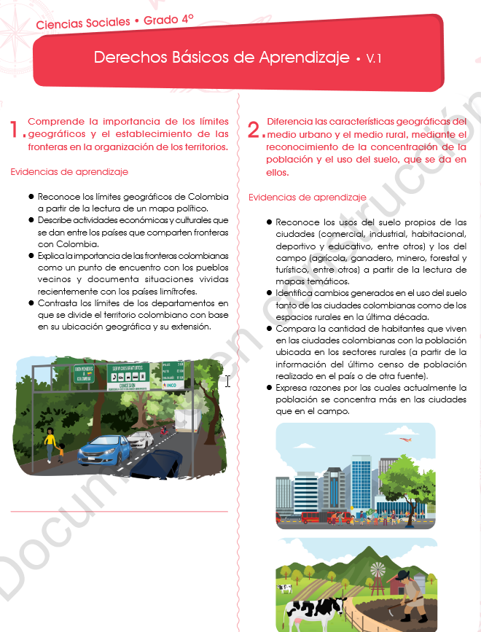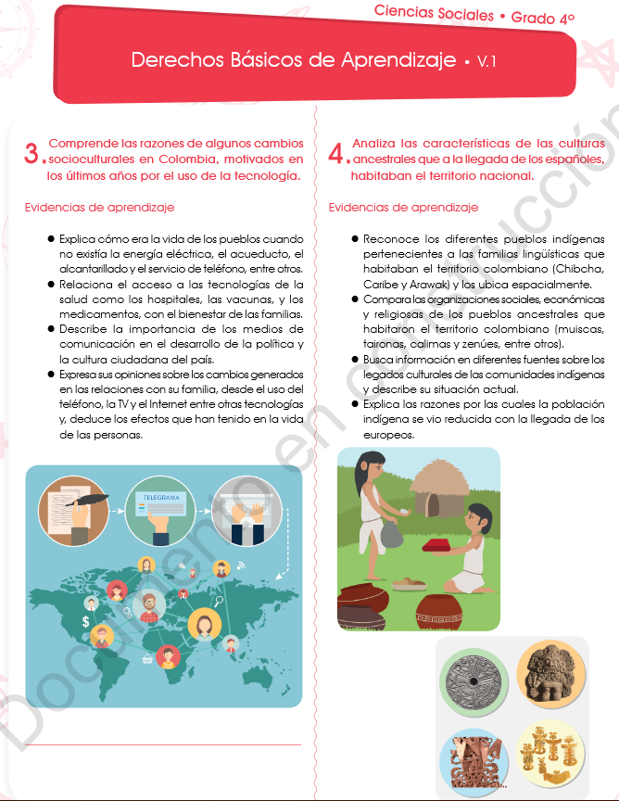
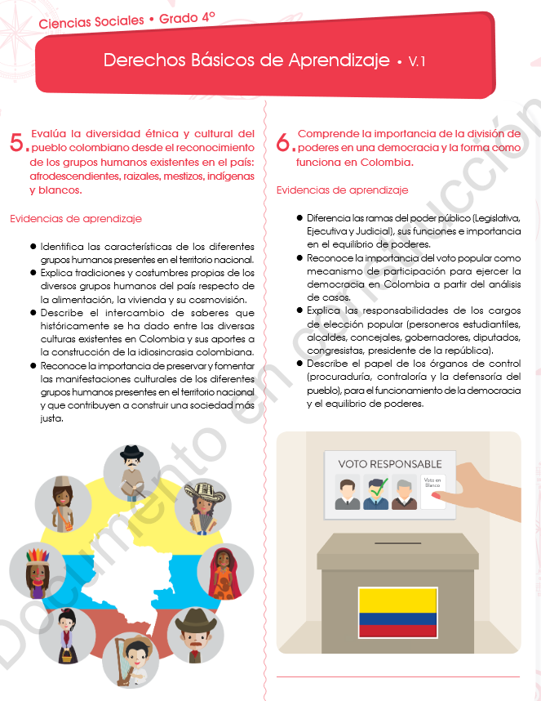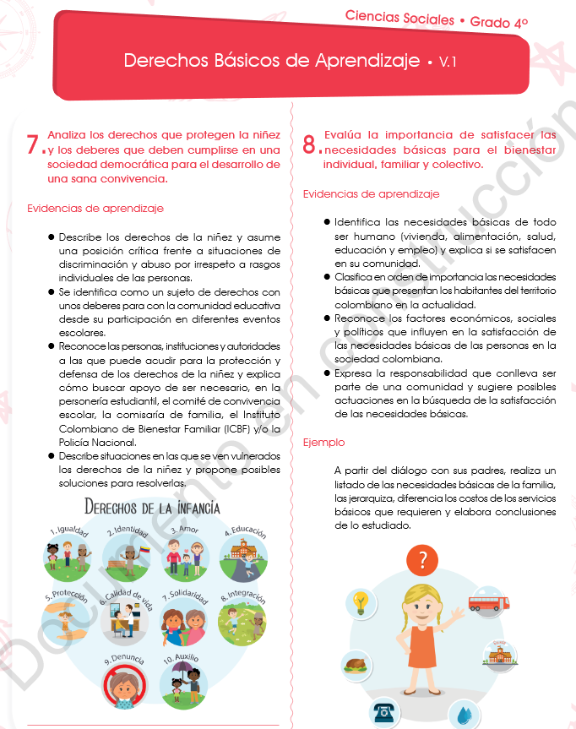

SEMANA 1-2-3
TEMAS: RELIEVE DE COLOMBIA | COMPETENCIA A DESARROLLAR TRABAJO EN EQUIPO Competencia ambiental y de la salud. Desarrollo Personal y Espiritual. Competencia ética y ciudadana. Competencia comunicativa Resolución de Problemas.  Estándares Utilizo coordenadas, escalas y convenciones para ubicar los fenómenos históricos y culturales en mapas y planos de representación. • Reconozco los diferentes usos que se le dan a la tierra y a los recursos naturales en mi entorno y en otros (parques naturales, ecoturismo, ganadería, agricultura…). • Identifico y describo características de las diferentes regiones naturales del mundo (desiertos, polos, selva húmeda tropical, océanos…). • Identifico y describo algunas de las características humanas (sociales, culturales…) de las diferentes regiones naturales del mundo
ACTIVIDADES

- EXPLORACIÓN | 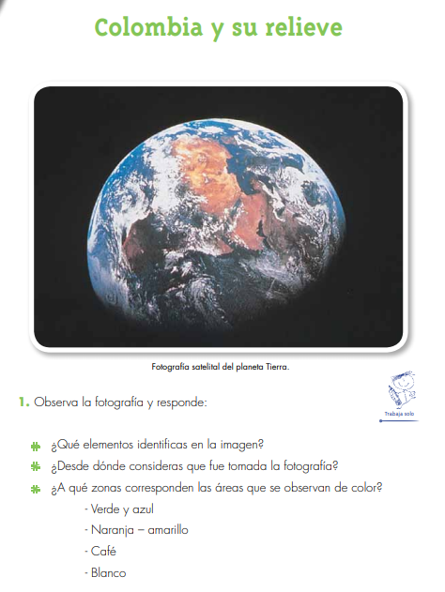
- INTRODUCCIÓN | El relieve colombiano se caracteriza principalmente por ser atravesado de sur a norte por parte del sistema montañoso de los Andes que se reparte en tres cordilleras: occidental, central y oriental. Además, destacan los archipiélagos y caudalosos ríos.  Colombia cuenta con un área continental de 1.141.748 km cuadrados y un área marítima de 928.660 km. Sobre el mismo se extienden 32 departamentos, seis distritos y 1.105 municipios que se agrupan en seis regiones: Caribe, Pacífico, Andina, Orinoquia, Amazonia e Insular.  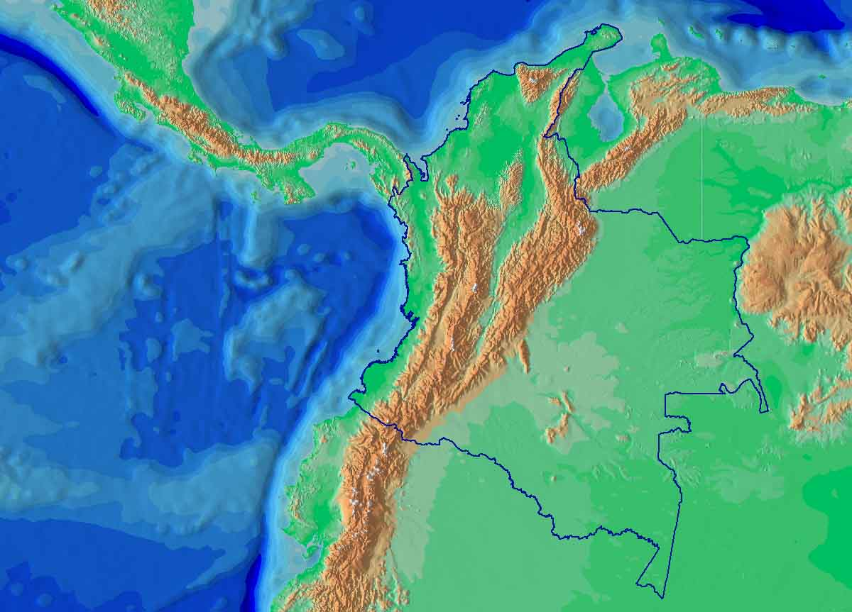  En Colombia, los Andes comienzan desde el Nudo de los Pastos donde es posible apreciar los volcanes Azufral, Cumbal y Galeras.  El sistema comienza con las cordilleras occidental y central que están separadas por los ríos Guáitara y Patía; un poco más al norte se forma el macizo colombiano o nudo de Almaguer, con el volcán de Sotará y los nevados de los Coco nucos y, desde allí, se genera un desprendimiento de la cordillera central que da forma a la cordillera oriental.  Además, existe un sistema periférico constituido por las sierras y serranías independientes de las cordilleras. Entre ellas destacan:  - Sierra Nevada de Santa Marta, con sus picos más altos Cristóbal Colón y Simón Bolívar, una altura por encima de los 5500 msnm y ubicado a tan solo 42 kilómetros de la costa del Caribe;  - Serranía de la Macarena, con una longitud aproximada de 120 km, un ancho de 30 km y una altura media de 1600 msnm.  Los accidentes del relieve colombiano  Cordillera occidental  Se ubica entre la llanura del Pacífico al occidente y la cuenca del río Cauca al oriente, extendiéndose a lo largo de la costa Pacífica y finalizando en el Nudo de Paramillo, donde forma las Serranías de Abibe, San Jerónimo y Ayapel.  Tiene una extensión de 1.200 kilómetros y una superficie de 76.000 kilómetros cuadrados, alcanzando alturas de 2.000 metros sobre el nivel del mar.  Entre sus montañas más altas se encuentran: el volcán Cumbal con 4.760 msnm, el volcán Chiles con 4.748 msnm, los Farallones de Cali con 4.400 msnm, el cerro Tatamá con 4200 msnm, el páramo de Frontino con 4.080 msnm, el volcán Azufral con 4074 msnm, el nudo de Paramillo con 3.960 msnm y el cerro Munchique con 3.012 msnm.  La cordillera Occidental atraviesa los departamentos de Nariño, Cauca, Valle del Cauca, Risaralda y Antioquia.  Cordillera central  Limita por el occidente con la cuenca del río Cauca y por el oriente con el río de la Magdalena, terminando en la serranía de San Lucas, en el departamento de Bolívar, al norte de Colombia.  Con una longitud de 1.000 kilómetros y una superficie de 110.000 kilómetros cuadrados, alcanza alturas promedio de 3.000 msnm, aunque presenta elevaciones superiores a 5.000 msnm.  Entre las mayores elevaciones se encuentran el nevado del Huila, con 5750 msnm, el Nevado del Ruiz con 5400 msnm, el Nevado del Tolima con 5.200 msnm, el Nevado del Quindío con 5.100 msnm, el Nevado de Santa Isabel con 4.900 msnm, el Nevado del Cisne con 4.800 msnm y el volcán Puracé con 4.600 msnm.  La cordillera Central recorre los departamentos de Cauca, Caquetá, Huila, Tolima, Meta, Cundinamarca, Boyacá, Santander, Norte de Santander, Cesar y La Guajira.  Cordillera oriental  Nace en el macizo colombiano y termina al norte cuando se divide en el Nudo de Santurbán en la cordillera de Mérida en Venezuela al oriente y las serranías de los Motilones y del Perijá en Colombia al occidente.  Las máximas alturas de la cordillera Oriental se encuentran en la Sierra Nevada del Cocuy con 5.490 msnm, el páramo de Sumapaz con 3.800 msnm, el páramo de Chingaza con 3.900 msnm, el páramo de Pisba con 3.900 msnm, el páramo de Choachí con 3.900 msnm, la sabana de Bogotá y el altiplano cundiboyacense.  Recorre los departamentos de Cauca, Caquetá, Huila, Tolima, Meta, Cundinamarca, Boyacá, Santander, Norte de Santander, Cesar y La Guajira.  El territorio Insular  A 775 kilómetros de la costa norte colombiana se encuentra el Archipiélago de San Andrés, Providencia y Santa Catalina. Un complejo de islas, cayos e islotes ubicados sobre una plataforma volcánica en el mar Caribe.  Los ríos colombianos  Colombia cuenta con 30 ríos y 755.000 microcuencas. Entre los ríos más importantes por su tamaño y características se encuentran:  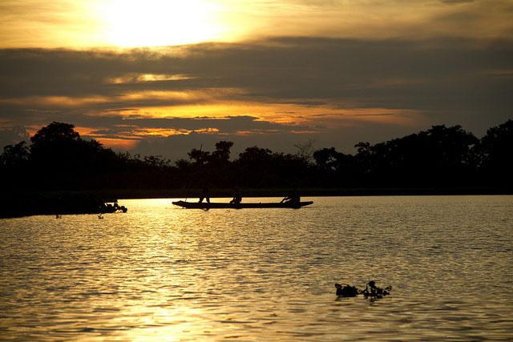  El río Amazonas, catalogado como el más caudaloso del mundo y contenedor de una quinta parte del agua del planeta. Tiene una extensión de 6.940 kilómetros y logra una amplitud entre 2 y 10 kilómetros, aunque en épocas de invierno ha alcanzado hasta 48 kilómetros.  Río Magdalena  El río Magdalena, atraviesa Colombia de sur a norte, desde el municipio de Honda hasta Baranquilla y se constituye en la principal arteria fluvial de Colombia, alcanzando una longitud de más de 1.500 kilómetros. Su cuenca ocupa el 24% del territorio continental del país.  El río Cauca nace en el macizo colombiano y desemboca al norte, en el río Magdalena a su paso por el departamento de Bolívar.  El río Guaviare nace en la cordillera oriental y desemboca en el límite con Venezuela, teniendo una extensión de 1.400 kilómetros de longitud.  El río Putumayo que nace en el Nudo de Paramillo y desemboca en Brasil tras recorrer 1.813 kilómetros.  Los nevados  Las montañas de Colombia dan espacio a un alto número de nevados con hielos perpetuos de origen glaciar entre los que destacan Cumbal, Huila, Tolima, Santa Isabel, Ruiz, Cisne, Pan de Azúcar, y las sierras del Cocuy y de Santa Marta.  Llanuras de Colombia  Las llanuras acompañan los sistemas montañoso y periférico y son cuatro:  Llanura del Pacífico, con 83.170 kilómetros cuadrados de superficie y que se extiende desde el Golfo de Urabá hasta la frontera con Ecuador y Panamá, y desde la cordillera Occidental hasta la costa pacífica.  Llanura del Caribe, con 142.000 kilómetros cuadrados y que comprende desde el Golfo de Urabá hasta la Península de la Guajira y desde las estribaciones de las cordilleras hasta las costas del Caribe.  Llanura de la Orinoquia, que cuenta con una superficie de 250.000 kilómetros cuadrados y que se puede observar desde el departamento de Arauca en el nororiente, hasta el Guaviare, al sur, y desde la cordillera Oriental hasta el río Orinoco.  Llanura de la Amazonia, con 380.000 kilómetros cuadrados, se ubica en el sur del país y se puede apreciar desde el río Guaviare hasta el río Putumayo y desde las estribaciones de la cordillera Oriental hasta la frontera de Brasil
- DESARROLLO | 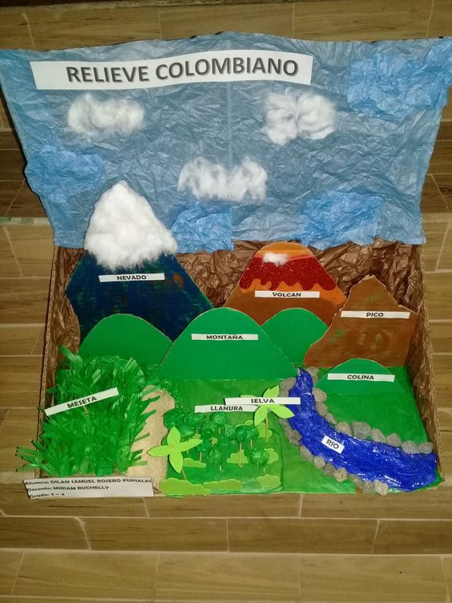  REALIZAR UNA MAQUETA DEL RELIEVE COLOMBIANO  https://www.youtube.com/watch?v=HvOFMiQ21X0  ¿Qué es relieve?  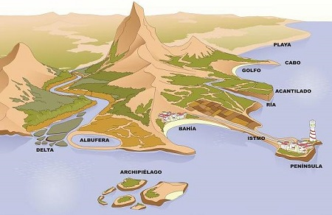  El relieve es una textura sobresaliente de una superficie. Sin embargo, esta palabra también puede tener otros significados relacionados con el arte y las expresiones dialogales de las personas.  El relieve indica las variaciones sobre un tipo de superficie, se relaciona directamente con las elevaciones en distintos niveles, lo que hace que brinde una modificación en un área determinada y, en muchos casos, aporte textura.  Ver también: Erosión  Relieve en geografía  El relieve, dentro de la geografía, es sinónimo de accidentes geográficos. Estos accidentes se presentan en formas de irregularidades y desniveles dentro de un ecosistema terrestre o ecosistema acuático.  El relieve es de suma importancia para los estudios del clima y la flora, y su aparición dentro del terreno puede ser por causa de procesos internos del planeta tierra, acciones de la naturaleza, como así también por la intervención del hombre.  Algunos accidentes geográficos como montañas, valles, cerros y llanos se explican por factores como la erosión, el efecto de la gravedad y el clima a través de largos períodos de tiempo.  A su vez, pueden distinguirse distintos tipos de relieves en la geografía:  - Relieve Continental. Se conoce así a las partes sobresalientes del terreno terrestre en relación al nivel del mar. Todo lo que conocemos como montañas, acantilados, playas, mesetas, llanuras, cañones, entre otros, forman parte del relieve continental sin importar sus medidas o tamaños  - Relieve Oceánico. Se conoce así a las partes del terreno terrestre que se encuentran por debajo del nivel del mar.  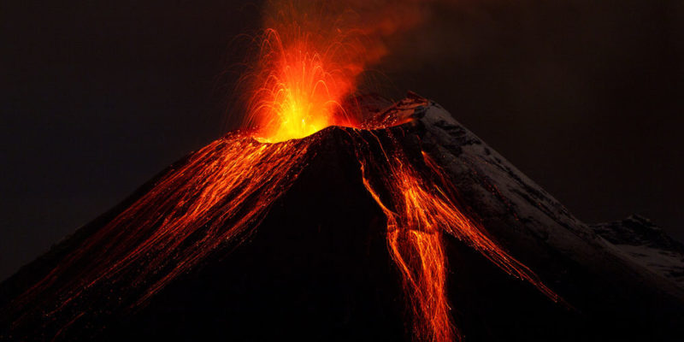  ¿Qué causa los relieves terrestres?  El vulcanismo se produce por el fuego acumulado en el interior de la tierra.  Básicamente se debe a un proceso geológico, movimientos naturales en la superficie de la tierra. Existen dos tipos de fuerzas principales, éstas son:  - Diasfrotismo. Encargada del ascenso de la tierra, es la responsable de que existan continentes y zonas que pueden ser habitadas por seres vivos no acuáticos. Su sentido puede ser tanto lateral como vertical, y su intensidad varía según la cantidad de energía que mueva las placas terrestres. Por esto, pueden ser imperceptibles o ser causantes de grandes catástrofes en diferentes ciudades.  - Vulcanismo. Movimiento que se produce por el fuego acumulado en el interior de la Tierra que da vida a los volcanes.  Ejemplo de relieves geográficos  - Colinas. Siguen el mismo sentido que las montañas, pero su tamaño es considerablemente menor y son menos abruptas. Su cima es redondeada y sólo existen quebradas o irregularidades en el valle (parte baja).  - Altiplano. También conocido como meseta. Se caracterizan por ser elevaciones planas, muchas de estas formaciones dan origen a valles,  - Montañas. Es una elevación topográfica. Son las formaciones geológicas más grandes, cuya elevación es superior a los 1000 kilómetros sobre el nivel del mar. Suelen estar agrupadas, a esto se denomina paisaje montañoso.  - Llanuras. Su altura es mínima y sus irregularidades escasas. Muchas de ellas han sido originadas por la corriente de ríos, aunque estas últimas corresponden al tipo de «llanuras aluviales», de igual manera por causa de haber sido parte del fondo marino o de lagos. Otros nacen por simples erosiones naturales.  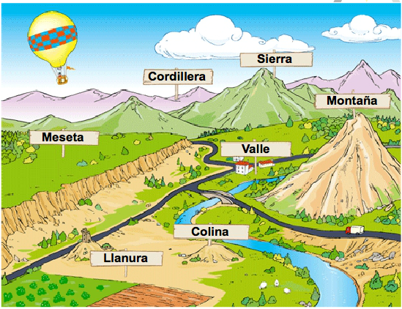  Algunos ejemplos de relieves geográficos.  Fuente: https://concepto.de/relieve/#ixzz64W4NjoJy  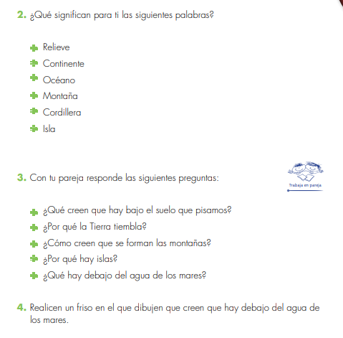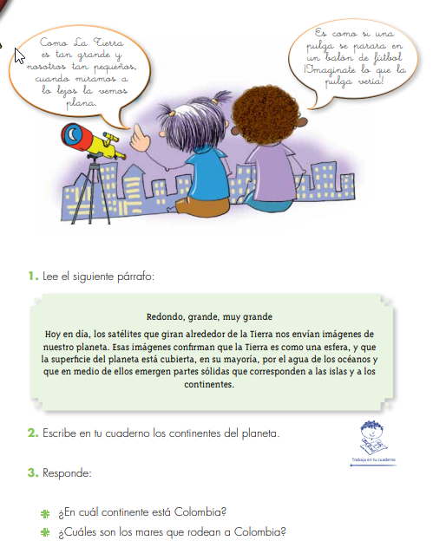
- APLICACIÓN | 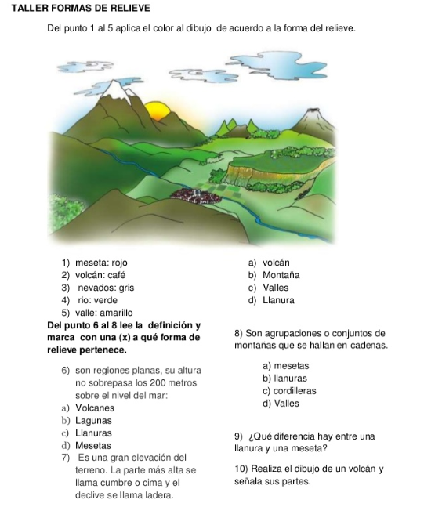  - Cómo está conformado el relieve colombiano.  - A que llamamos el cinturón del fuego y cuál es su impacto en la región andina.  - Cuál es la cordillera más baja y cuál es su máxima elevación.  - Cuál es la cordillera más antigua.  - Que ríos separan las cordilleras.  - El departamento del Quindío en que cordillera se encuentra ubicado.  - Cuál es la característica principal de la cordillera oriental.  - Cuáles son las elevaciones más importantes de las cordilleras colombianas.  - Qué regiones de Colombia se encuentran en tierras bajas o llanuras y cuál es la consecuencia de esta ubicación.  - Cuál es la característica de la llanura de la Orinoquia.  - Cuál es la característica principal de la llanura de la amazonia.  - Cuál es la montaña más cercana al mar en el mundo.  - Cuáles son las características de la llanura del Caribe.  - Cuáles son las características de la llanura del pacifico.  - Observa la figura de la altitud y los pisos térmicos y explica cómo pueden influir en las personas que habitan en estos lugares.  - Elaborar el mapa del relieve colombiano.  - Elaborar el mapa de las regiones de Colombia.
MATERIALES | Bibliográficos | Tecnológicos | Laboratorio | Didáctico | Otros
MATERIALES |  | Videos y juegos |  | Cuaderno, cartilla, colores etc., MARCADORES, PLASTILINA, CARTÓN PAJA, ALGODÓN, ICOPOR,
Evaluación

Técnicas de evaluación | 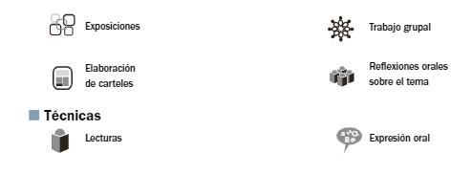
  EVALUACIÓN
  AUTOEVALUACIÓN
  COEVALUACIÓN
  HETEROEVALUACIÓN

SEMANA 4-5-6
TEMAS CONTINENTES | COMPETENCIA A DESARROLLAR  Competencia ambiental y de la salud.  •Desarrollo Personal y Espiritual.  •Competencia ética y ciudadana.  •Competencia comunicativa.  •Resolución de Problemas.  ESTÁNDAR NRO. O DBA NRO.: 7  Me ubico en el entorno físico utilizando referentes espaciales (izquierda, derecha, puntos cardinales).  • Utilizo coordenadas, escalas y convenciones para ubicar los fenómenos históricos y culturales en mapas y planos de representación.  • Identifico y describo características de las diferentes regiones naturales del mundo (desiertos, polos, selva húmeda tropical, océanos…).  • Identifico y describo algunas de las características humanas (sociales, culturales…) de las diferentes regiones naturales del mundo.
ACTIVIDADES

- EXPLORACIÓN | 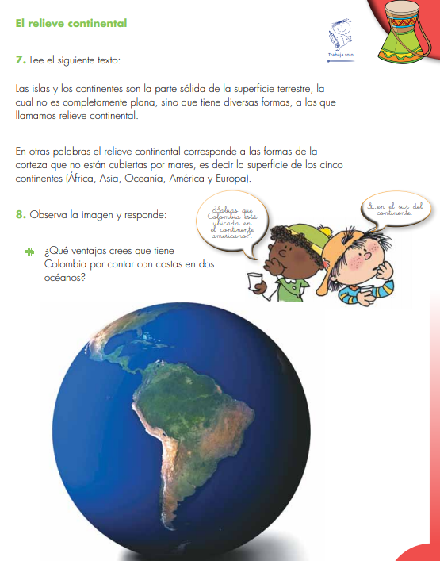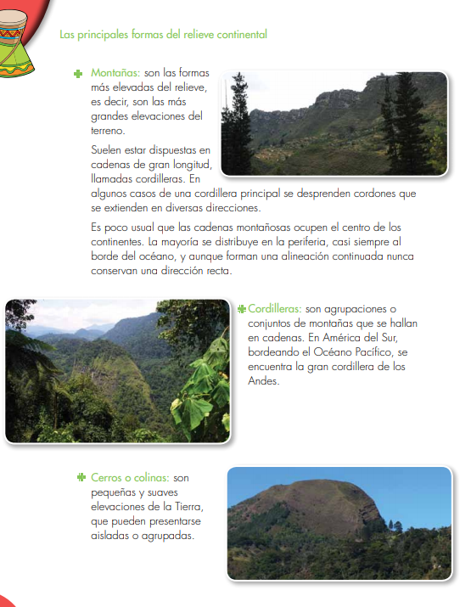  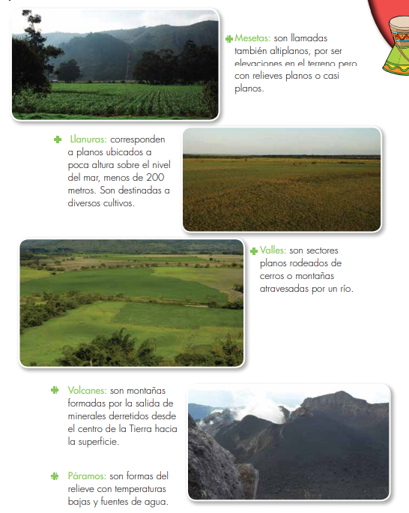
- INTRODUCCIÓN | 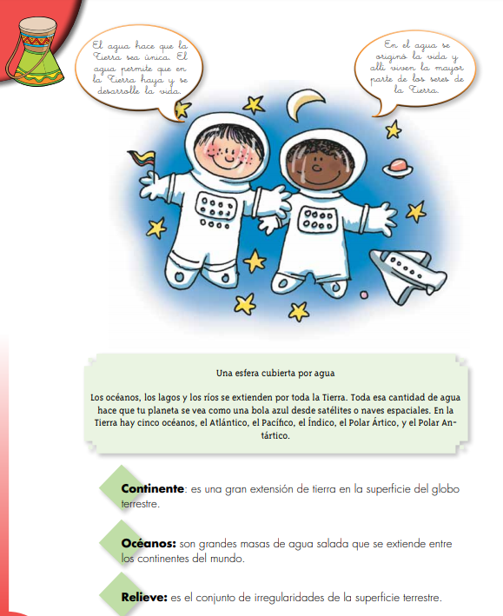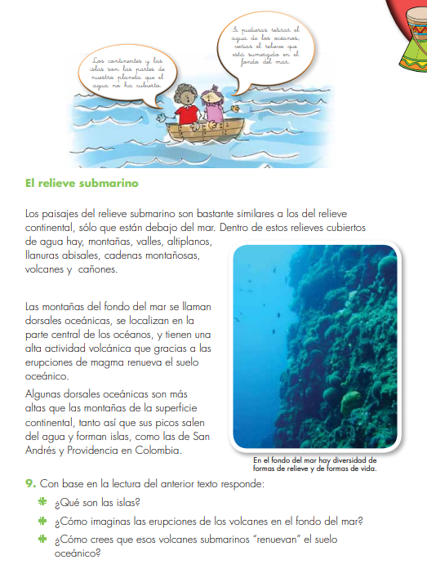
- DESARROLLO | RELIEVE E HIDROGRAFÍA DE AMÉRICA  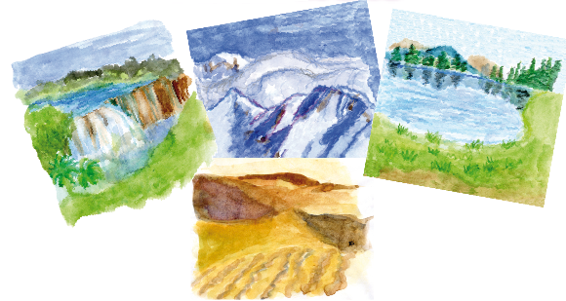  Después de haber observado con atención las imágenes, responde:  • ¿Qué observas?  _____________________________________________________________________  _____________________________________________________________________  • ¿Has visto antes alguno de estos paisajes? ¿Dónde?  _____________________________________________________________________ _____________________________________________________________________  • Elige uno de ellos y descríbelo:  _____________________________________________________________________  _____________________________________________________________________  _____________________________________________________________________  _____________________________________________________________________  _____________________________________________________________________  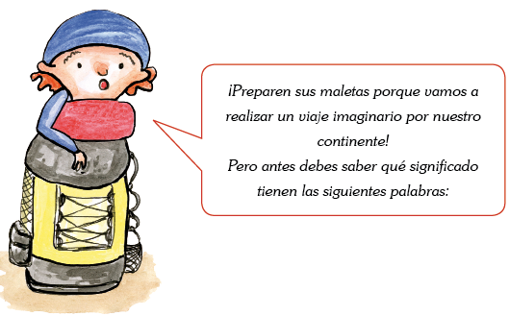   Relieve  _____________________________________________________________________  _____________________________________________________________________  _____________________________________________________________________  _____________________________________________________________________   Hidrografía  _____________________________________________________________________  _____________________________________________________________________  _____________________________________________________________________  _____________________________________________________________________  Relieve de América  El relieve americano es muy variado. En cada zona, el tipo de relieve se fue modificando a la largo de millones de años por acción de fuerzas internas y fuerzas externas.  Así, alrededor de todo el continente encontramos diferentes formas de relieve, siendo los más importantes (completa con su significado).   Las montañas  _____________________________________________________________________  _____________________________________________________________________  _____________________________________________________________________  _____________________________________________________________________   Las mesetas  _____________________________________________________________________ _____________________________________________________________________  _____________________________________________________________________  _____________________________________________________________________   Las llanuras  _____________________________________________________________________ _____________________________________________________________________ _____________________________________________________________________  _____________________________________________________________________  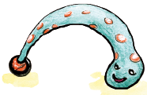  América del Norte  El relieve de América del Norte al oeste tiene cadenas de cordilleras jóvenes y elevadas, en el centro amplias planicies y al este, sistemas montañosos más antiguos.  Entre las elevaciones montañosas más conocidas tenemos a:  • Las montañas Rocallosas ____________________________________________  • Montes Apalaches ____________________________________________  • Montañas Rocosas ____________________________________________  • Sierra Madre ____________________________________________  América del Sur  El relieve de América del Sur comprende la Cordillera de los Andes, la que se extiende como un complicado sistema de montañas a lo largo de la costa del Pacífico. Aquí también están ubicadas; al este, las montañas más antiguas y al centro, las planicies.  Entre las elevaciones montañosas más conocidas tenemos a:  • Cordillera de los Andes ____________________________________________  • Aconcagua ____________________________________________  • Nevado del Ruiz ____________________________________________  • Meseta de la Patagonia ____________________________________________  • Meseta cundiboyacense ____________________________________________  • Cordillera Central ____________________________________________  • Isla de Pascua ____________________________________________  Hidrografía de América    Los ríos americanos tienen un doble carácter. Los ríos que desembocan en el Pacífico, en general, son cortos, rápidos y de gran poder erosivo. Por el contrario, los ríos que desembocan en el Atlántico son largos, caudalosos, navegables y con enormes cuencas hidrográficas. Entre ellos se encuentran algunos de los ríos más largos del mundo. Además, están los ríos que desembocan en el Ártico, que tienen la peculiaridad de helarse en invierno.  * Con ayuda de tu maestra y tu diccionario, escribe el significado de las siguientes palabras:   Río  _____________________________________________________________________  _____________________________________________________________________  _____________________________________________________________________  _____________________________________________________________________   Lago  _____________________________________________________________________  _____________________________________________________________________  _____________________________________________________________________    _____________________________________________________________________  América del Norte  Los ríos que desembocan en el océano Atlántico son los más importantes ya que forman llanuras como la del Amazonas en América del Sur.  Los lagos ocupan depresiones del terreno.  Entre los principales ríos y lagos de América del Norte tenemos: (con ayuda de tu maestra, completa la ubicación de los ríos y lagos más importantes de América).  • Mississippi ____________________________________________  • Colorado ____________________________________________  • Michigan ____________________________________________  • San Lorenzo ____________________________________________  • Grandes lagos ____________________________________________  América del Sur  En América del Sur los ríos que desembocan en el Atlántico son los más grandes e importantes.  Entre los principales ríos y lagos de América del Sur tenemos: (con ayuda de tu maestra, completa la ubicación de los ríos y lagos más importantes de América).  • Paraná - Río de la Plata ____________________________________________  • Amazonas ____________________________________________  • Orinoco ____________________________________________  • Titicaca ____________________________________________  • Maracaibo ____________________________________________  Actividades  * Observa las siguientes imágenes e identifica qué accidentes geográficos son:  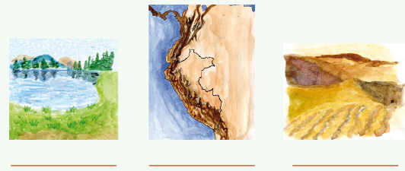  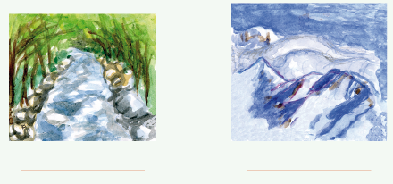  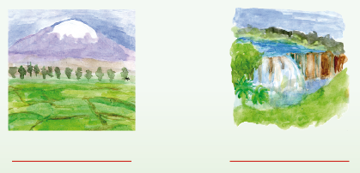  *
APLICACIÓN | Completa el siguiente mapa conceptual:  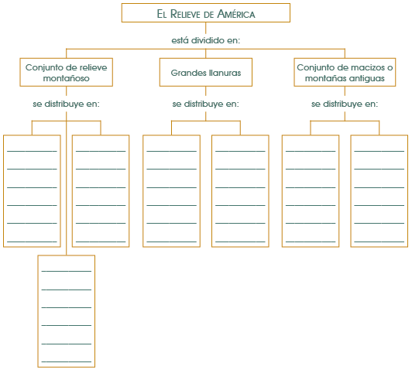  Actividades  En tu cuaderno:  1. Pega un mapa físico de América.  2. Investiga dónde se ubican y pega imágenes de:  a. Las cataratas del Niágara b. Canal de Panamá  c. Cañón de Colorado d. Volcán Misti  3. Investiga el significado de las siguientes palabras y pega una imagen de cada una:  a. Isla b. Cañón c. Volcán  d. Desierto e. Duna  Imágenes para Mini Proyecto  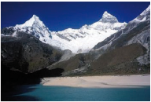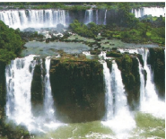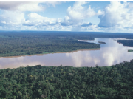  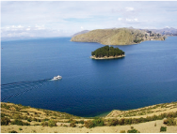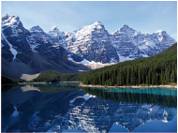  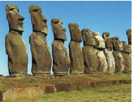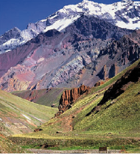    Mini Proyecto  * En el siguiente mapa de América, ubica los accidentes geográficos (relieve e hidrografía) que se encuentran en la página anterior. Recórtalos y pégalos en el país que corresponda a cada uno.  * Recuerda ubicar los océanos en el lugar que correspondan.  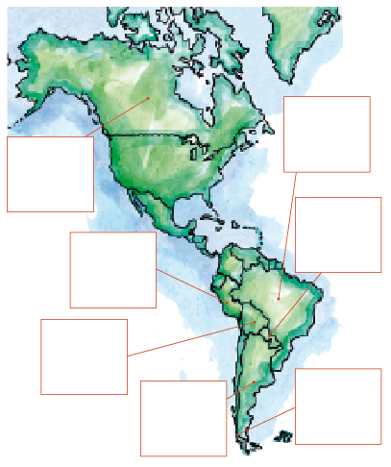
MATERIALES | Bibliográficos | Tecnológicos | laboratorio | Didáctico | Otros
Evaluación
Técnicas de evaluación
  EVALUACIÓN SEMANA 1
  AUTOEVALUACIÓN
  COEVALUACIÓN
  HETEROEVALUACIÓN

SEMANA 7-8-9-10
TEMAS: América  Horas semanales: | COMPETENCIA A DESARROLLAR  Conocimiento de América, progresando en las habilidades de orientación espacial, y usando mapas y coordenadas geográficas para localizar lugares.  ESTÁNDAR NRO. O DBA NRO.: -Me ubico en el entorno físico utilizando referentes espaciales (izquierda, derecha, puntos cardinales).  • Utilizo coordenadas, escalas y convenciones para ubicar los fenómenos históricos y culturales en mapas y planos de representación.  • Identifico y describo características de las diferentes regiones naturales del mundo (desiertos, polos, selva húmeda tropical, océanos…).  • Identifico y describo algunas de las características humanas (sociales, culturales…) de las diferentes regiones naturales del mundo.
ACTIVIDADES

- EXPLORACIÓN | En esta unidad, se busca que los estudiantes se aproximen desde distintos ámbitos de la geografía al conocimiento del espacio geográfico de América. Así, se espera que continúen progresando en sus habilidades de orientación espacial, familiarizándose y aplicando categorías de ubicación absoluta y relativa, y usando mapas y coordenadas geográficas para localizar lugares y mostrar información. Esto constituye un punto de partida para el estudio de los principales rasgos geográficos del continente americano, destacando su diversidad de paisajes y las distintas formas en que la población del continente se ha ido adaptando a su medio natural y lo ha ido transformando.  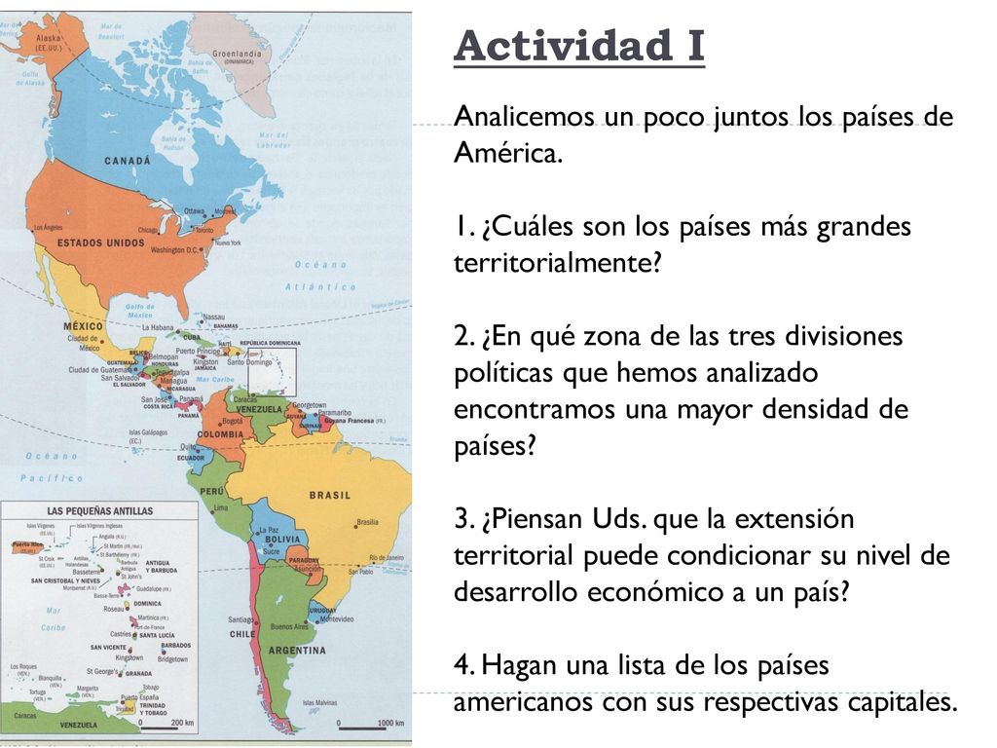  Asimismo, se espera que reconozcan y distingan los recursos naturales renovables y no renovables, y que identifiquen los principales recursos naturales de América y la manera en que se distribuyen en su territorio. Relacionado con lo anterior, se busca que comprendan que los recursos naturales son limitados, por lo que su cuidado y su uso responsable son indispensables para lograr un desarrollo sostenible que permita a las futuras generaciones contar con ellos. Este tema se relaciona con algunos conceptos y principios básicos de la economía, como el problema de la escasez (demanda ilimitada versus recursos limitados).
- INTRODUCCIÓN | 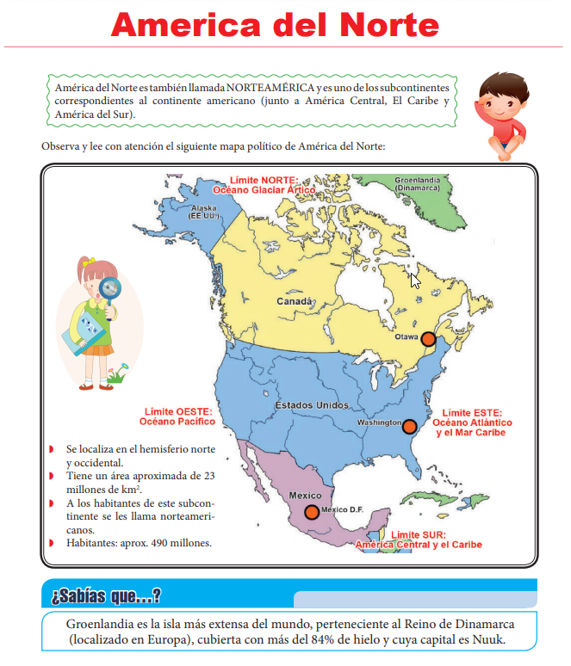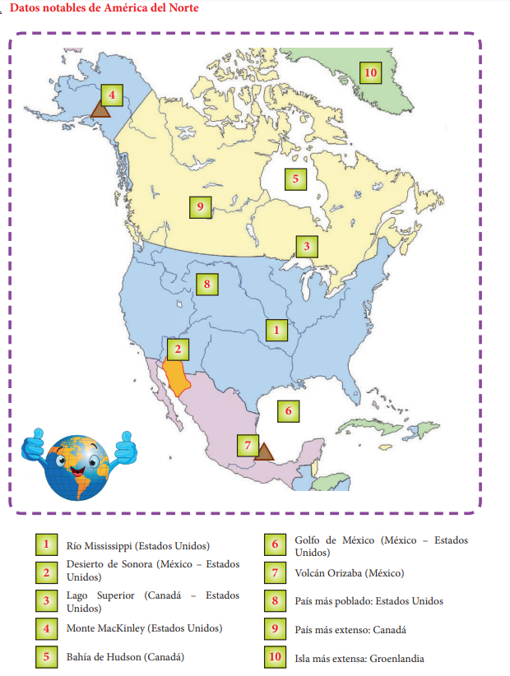  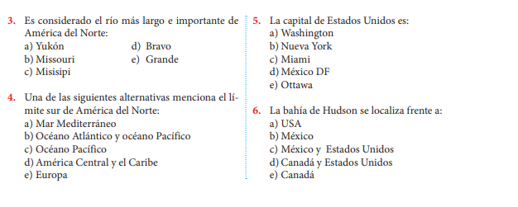  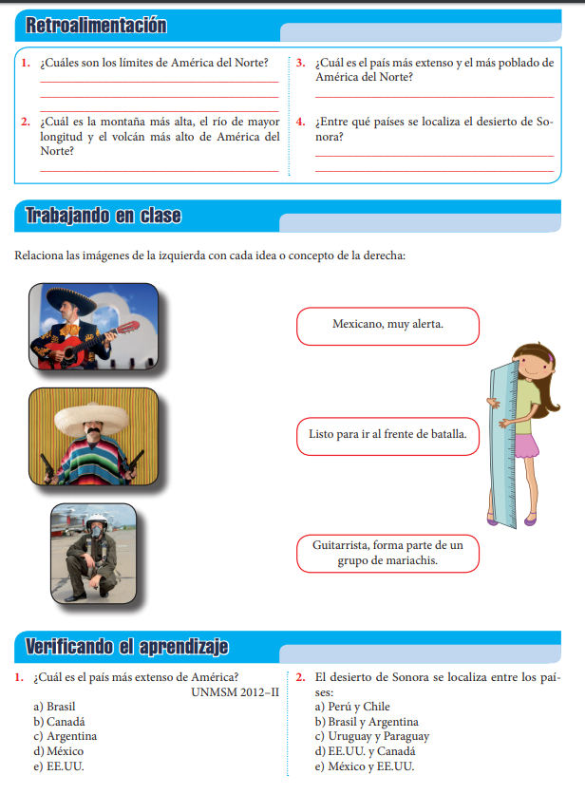
- DESARROLLO | DIVISIÓN POLITICA DE AMÉRICA  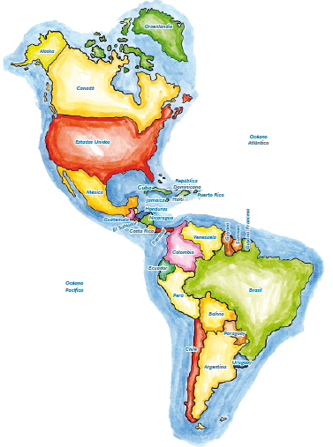  • ¿A qué continente pertenece el mapa que observas?  _____________________________________________________________________  • ¿Qué lugares turísticos conoces del continente americano?  _____________________________________________________________________  _____________________________________________________________________  • ¿En qué hemisferio está ubicado el continente americano?  _____________________________________________________________________  América del Sur  * Completa el siguiente texto con ayuda de tu maestra:  América del Sur se encuentra ubicada en la parte meridional del continente americano.  Limita por el norte y el este con el ____________________________________; por el sur con el ________________________________________, que lo separa de Antártida.  América del Sur está conformada, en la actualidad, por ________________ países independientes y ______________________ dependientes.  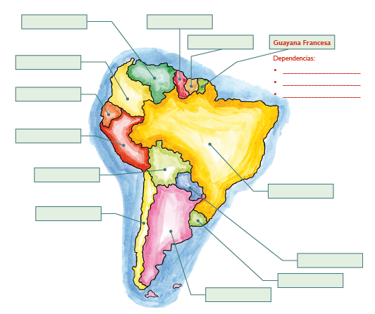  Estos son:  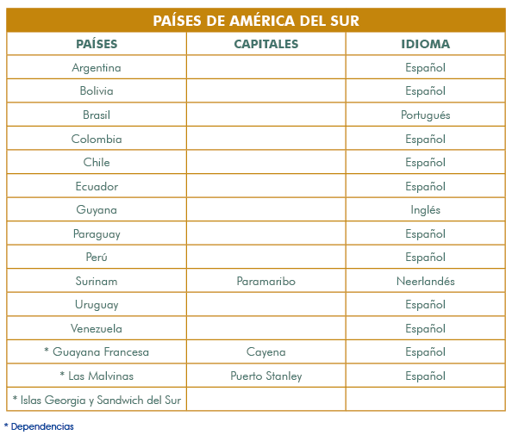  El país con mayor extensión es __________________________ y el país con menor extensión es _____________________________.  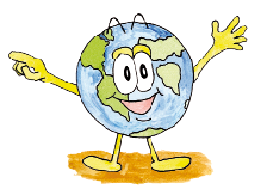  América Central  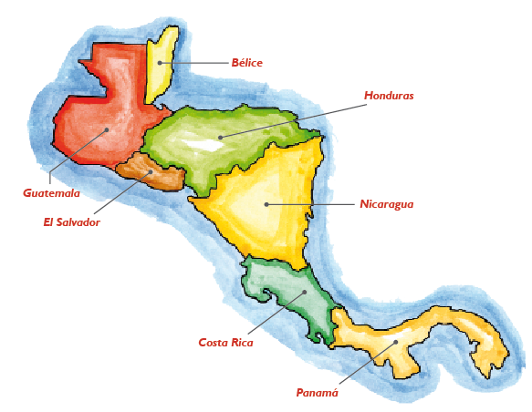  América Central o Centroamérica es la parte del continente americano situado entre ____________________________ y ____________________________.  Políticamente comprende a ______ estados que son: ___________________, Belice _____________________, _____________________, _____________________, ___________________, ___________________. Además de ello tiene un sector insular en el océano Atlántico, llamado El Caribe o Las Antillas, en donde se encuentran 14 estados que forman un cordón de islas.  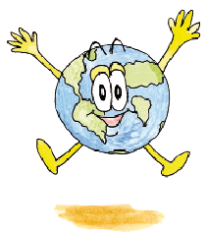  Entre esas islas destacan:  Las Antillas mayores: Cuba, ___________________, ___________________, Puerto Rico y Jamaica.  Y también las pequeñas Antillas, conformadas por pequeñas islas que forman un arco frente a las costas de Venezuela.  * Completa el cuadro con la ayuda de tu maestra:  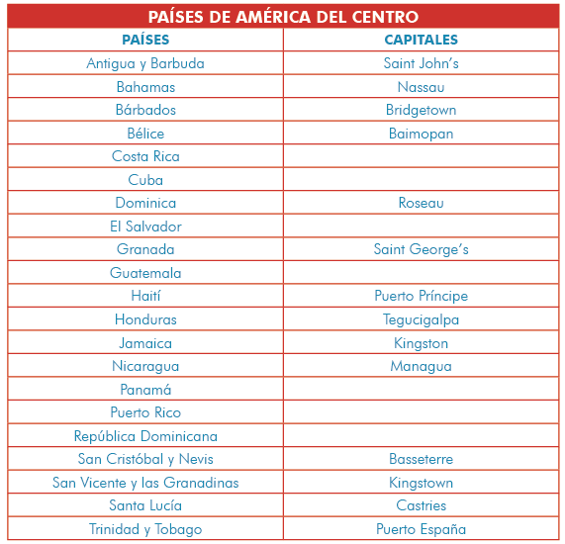  América del Norte  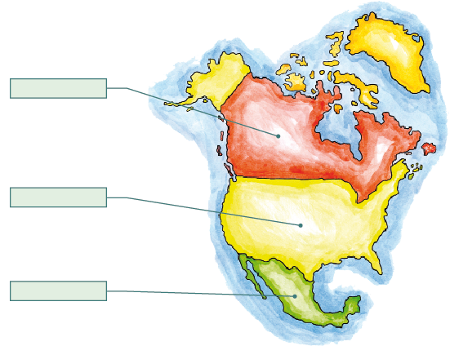  * Completa con ayuda de tu maestra:  América del Norte es parte del continente americano. Está situada en el hemisferio _____________________.  Limita al norte con el océano _______________________, al sur y al oeste, con el océano ________________________ y ___________________ y al este con el océano Atlántico.  En América del Norte podemos distinguir tres estados: ___________________ en la parte sur; los __________________________________ en la parte intermedia y ________________________________ en la parte norte.  Estos son:  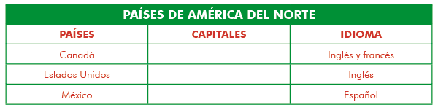  Es mi turno  • Materiales: 1 lámina grande de América, 1 cartón dúplex, goma, tijeras y plumones.  • Procedimiento: Agrúpate con 4 o 5 compañeros(as) y pega la lámina grande sobre el cartón dúplex; luego, corta la silueta del continente americano, como también cada uno de los países. (Puedes colocar un mismo número a cada país de una determinada sección del continente americano).  Ahora, puedes jugar a armar tu propio continente. Recuerda hacerlo en equipo, pues debes concursar con el resto de los equipos de tu salón.  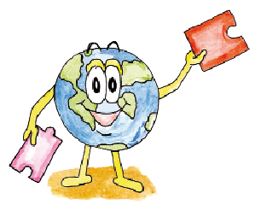  Para investigar  1. En tu cuaderno, investiga y responde a las siguientes interrogantes:  a. Escribe los nombres de los cinco países con mayor extensión, del continente americano.  b. ¿Cuál es el país de América con menor población?  c. ¿Cuál es el país de América con mayor población?  d. ¿Por qué crees que Estados Unidos es un país con tecnología avanzada?  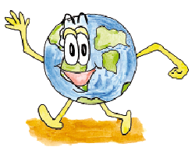
  - APLICACIÓN
MATERIALES | Bibliográficos | Tecnológicos | laboratorio | Didáctico | Otros
MATERIALES | Todos los anteriores |  |  | Catalina, periódicos, colores, recortes, etc.

Evaluación

Técnicas de evaluación
  EVALUACIÓN SEMANA 1
  AUTOEVALUACIÓN
  COEVALUACIÓN
  HETEROEVALUACIÓN

INDICADORES U2

SUPERIOR | ALTO | BÁSICO | BAJO
Identifica la ubicación de la tierra con el sistema solar.  Utiliza coordenadas escalas o convenciones para ubicar diferentes lugares en mapas y planos  Relaciono la posición astronómica de Colombia con su posición geográfica  Identifica los diversos climas de Colombia y reconozco cómo influyen en nuestra cultura.  Reconoce algunas de las características culturales de las regiones de Colombia.  Representa el sistema solar.  Dibuja una esfera o globo terrestre y ubica los continentes.  Ubica en el mapa de Colombia los puntos cardinales, oriente, occidente, norte y sur.  Ubica en el croquis de Colombia las diferentes ciudades  Elabora un dibujo con los derechos que más les guste  Ubica el planeta tierra en el sistema solar.  Identifica herramientas para ubicar lugares en mapas y planos y los aplica efectivamente para ubicar su región.  Reconoce la posición geográfica y astronómica de Colombia y sus beneficios  Reconoce los diversos climas que tiene Colombia y su influencia en la cultura regional.  Identifica algunas características básicas de la cultura de su región. | Identifica la ubicación de la tierra con el sistema solar.  Utiliza coordenadas escalas o convenciones para ubicar diferentes lugares en mapas y planos  Relaciono la posición astronómica de Colombia con su posición geográfica  Identifica los diversos climas de Colombia y reconozco cómo influyen en nuestra cultura.  Reconoce algunas de las características culturales de las regiones de Colombia.  Representa el sistema solar.  Dibuja una esfera o globo terrestre y ubica los continentes.  Ubica en el mapa de Colombia los puntos cardinales, oriente, occidente, norte y sur.  Ubica en el croquis de Colombia las diferentes ciudades  Elabora un dibujo con los derechos que más les guste  Ubica el planeta tierra en el sistema solar.  Identifica herramientas para ubicar lugares en mapas y planos y los aplica efectivamente para ubicar su región | Identifica diferencia las comunidades nómadas y las comunidades sedentarias.  Reconoce algunas comunidades prehispánicas que habitaron en el territorio colombiano y sus aportes a nuestra cultura  Realiza dibujos de una comunidad nómada  Realiza representaciones de las comunidades prehispánicas  Debate que tuvo que hacer Colon para organizar su primer viaje. | Identifica la ubicación de la tierra con el sistema solar.  Utiliza coordenadas escalas o convenciones para ubicar diferentes lugares en mapas y planos  Relaciono la posición astronómica de Colombia con su posición geográfica  Identifica los diversos climas de Colombia y reconozco cómo influyen en nuestra cultura.  Reconoce algunas de las características culturales de las regiones de Colombia.

